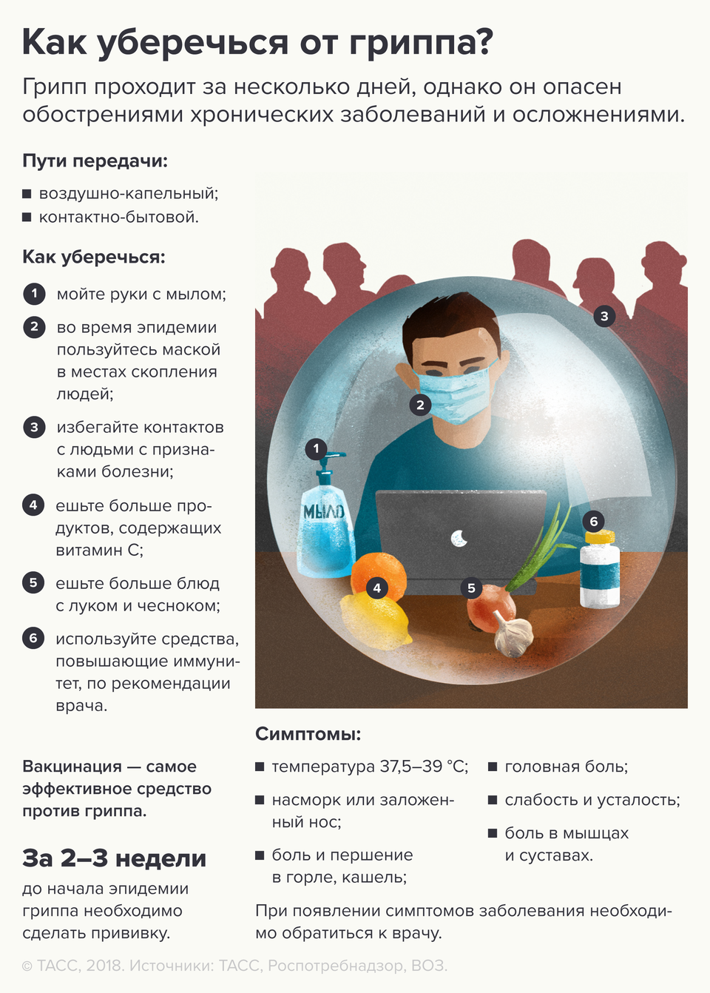
Профилактика гриппа

Министерство здравоохранения Республики Крым
ГБУЗ РК «Центр медицинской профилактики»

Профилактика гриппа

В период подъёма заболеваемости гриппом и ОРВИ большое значение в плане профилактики заболеваемости имеет недопущение присутствия в организованном коллективе больных людей, которые являются источниками инфекции для окружающих. Особое значение это имеет для детских организованных коллективов, в которых данное профилактическое мероприятие должно обеспечиваться посредством проведения обязательных утренних фильтров при приёме детей в детский сад, школу и другие коллективы. Соблюдение правил профилактики гриппа и ОРВИ позволить значительно снизить риск заболеваемости.

Правила профилактики гриппа:
- Сократите время пребывания в местах массовых скоплений людей и общественном транспорте.
- Пользуйтесь маской в местах скопления людей.
- Избегайте тесных контактов с людьми, которые имеют признаки заболевания, особенно сопровождающиеся чиханием или кашлем.
- Регулярно тщательно мойте руки с мылом, особенно после улицы и общественного транспорта.
- Промывайте полость носа, особенно после улицы и общественного транспорта
- Регулярно проветривайте помещение, в котором находитесь.
- Регулярно делайте влажную уборку в помещении, в котором находитесь.
- Увлажняйте воздух в помещении, в котором находитесь.
- В рацион питания вводите больше продуктов, содержащих витамин С (клюква, брусника, лимон и др.).
- Употребляйте в пищу больше блюд с добавлением чеснока и лука.
- По рекомендации врача используйте препараты и средства, повышающие иммунитет.
- В случае появления заболевших гриппом в семье или рабочем коллективе — начинайте приём противовирусных препаратов
с профилактической целью (по согласованию с врачом с учётом противопоказаний и согласно инструкции по применению препарата).
- Ведите здоровый образ жизни, высыпайтесь, сбалансированно питайтесь и регулярно занимайтесь физкультурой.

